ПРАКТИЧЕСКОЕ ЗАНЯТИЕ № 3

ТЕМА: « Работа в среде MS WINDOWS »

ЗАДАНИЕ:
- Ознакомтесь с рабочим столом, с панелью задач ПК.
Измените «фон» рабочего стола, измените «заставку» рабочего стола.
- Ознакомьтесь с панелью задач. Установите на панели задач конкретную дату и время.
- Войдите в программу «Мой компьютер».
- Ознакомьтесь с командами основного меню программы. Определите и запишите назначение каждого из них.
- Ознакомьтесь с панелью инструментов. Установите на панеле инструментов все необходимые для работы элементы.
- Файлы и папки установите в списочном, табличном виде, в виде крупных и мелких знаков.
- Ознакомьтесь с элементами панели управления. Установите точное время и дату.
- Самостоятельно установите принтер.
- Организуйте поиск файла:
а) по имени файла;
б) по определенному тексту файла.
- Проанализируйте содержимое диска С. Скопируйте любой файл с диска С в гибкий диск А.
- Закройте программу «Мой компьютер».

ТЕОРЕТИЧЕСКАЯ ЧАСТЬ

Основные части рабочего стола ПК:
- Панель задач;
- Кнопка «Пуск»;
- Главное меню;
- Значок «Мой компьютер»;
- Значок «Входящие»;
- Значок «Корзина»;
- Ярлыки.
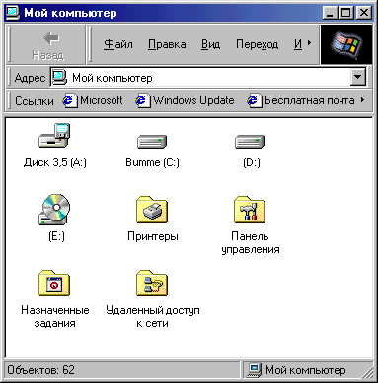
Все эти части называются элементами графического интерфейса. Ваш собственный рабочий стол может отличаться от приведенного на рисунке. Расположение этих элементов графического интерфейса можно менять. В результате активизации конкретных элементов будут запускаться программы, приводиться в порядок диски, а именно Ваша WINDOWS будет отличаться от всех стандартных копий.
Щелкнув на кнопке «Пуск», которая находится на Панели задач в нижней части экрана, выйдете на Главное меню.
Панель задач находится в нижней части экрана. На ней всегда имеется хотя бы одна кнопка – кнопка «Пуск». После того, как вы начнете запускать программы (текстовые редакторы, табличный процессор и др.), для каждой из них появится своя кнопка с назначением на Панели задач.
Кнопка «Пуск» находится на Панели задач и позволяет легко и быстро запускать программы. К ней же мы обращаемся, если нужно изменить настройку компьютера или найти какой-либо документ. Щелкнем на кнопке «Пуск», чтобы вывести Главное меню. В нем содержится большое число пунктов. Некоторые из них ведут к вложенным меню, которые называются подменю, с дополнительными пунктами. Треугольная стрелка справа от элемента меню показывает, что при его выборе появится подменю. В Главном меню Вы насчитаете четыре таких стрелки: Программы, Документы, Настройка и Поиск.
В окне «Мой компьютер» для каждого диска предусмотрен персональный значок: есть 3,5 дюмовый дисковод, названный Диск 3,5 /А:/, есть диск с меткой Программы /С:/, и еще один, помеченный как Данные /D:/, значок с изображением диск /Е:/, представляющий собой устройство CD-ROM.
Открыв окно «Мой компьютер», а в нем окно одного из дисков, мы увидим папки и файлы самого верхного уровня. В одних папках хранятся запросы, в других - персональная информация и так далее. Тут же видны и значки файлов. Они более разнообразны, их вид зависит от программы, создавшей тот или иной файл.

